ДОКУМЕНТАЦИЯ О ПРОВЕДЕНИИ ЗАПРОСА ПРЕДЛОЖЕНИЙ
ИЗГОТОВЛЕНие корпусной мебели (столы)
Заказчик: Государственное образовательное учреждение «Приднестровский государственный университет имени Т.Г. Шевченко».

Государственное образовательное учреждение «Приднестровский государственный университет имени Т.Г. Шевченко» объявляет о проведении запроса предложений на изготовление корпусной мебели (столы).
Дата начала подачи заявок на участие в запросе предложений – 17 ноября 2023г.
Дата окончания подачи заявок на участие в запросе предложений – 23 ноября 2023 г.
Заявки на участие в запросе предложений принимаются в рабочие дни с 08-00 ч. до 16-00 ч. по адресу: г. Тирасполь, ул.25 Октября, 107, кабинет № 131 (общий отдел), тел. (533) 79 449.
Дата заседания комиссии по осуществлению закупок 24 ноября 2023 г в 10.00, по адресу: город Тирасполь, улица 25 Октября, 107 (конференц-зал, 2-й этаж).

- Описание объекта закупки
№  п/п | Наименование товара  Технические характеристики | Ед. изм. | Кол-во | Цена за единицу товара | Начальная максимальная цена контракта
1. | Стол преподавателя аудиторный с глухой стенкой  Размер 1500х600х750, ЛДСП 20мм, Цвет "1972 PR Яблоня Локарно". | шт. | 2 | 1900,00 | 3800,00
2. | Стол преподавателя аудиторный  Размер 1200х500х750, ЛДСП 20мм, Цвет "1972 PR Яблоня Локарно".  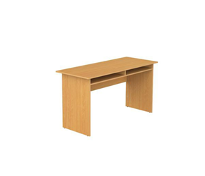 | шт. | 15 | 1600,00 | 24000,00
3. | Стол письменный полка и ящики справа  Размер 1500х700х750, ЛДСП 18 мм, Цвет "1972 PR Яблоня Локарно".  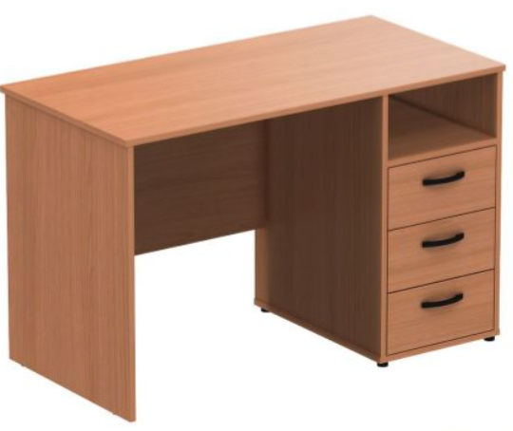 | шт. | 11 | 4000,00 | 44000,00
4. | Стол письменный полка и ящики слева  Размер 1500х700х750, ЛДСП 18 мм, Цвет "1972 PR Яблоня Локарно".  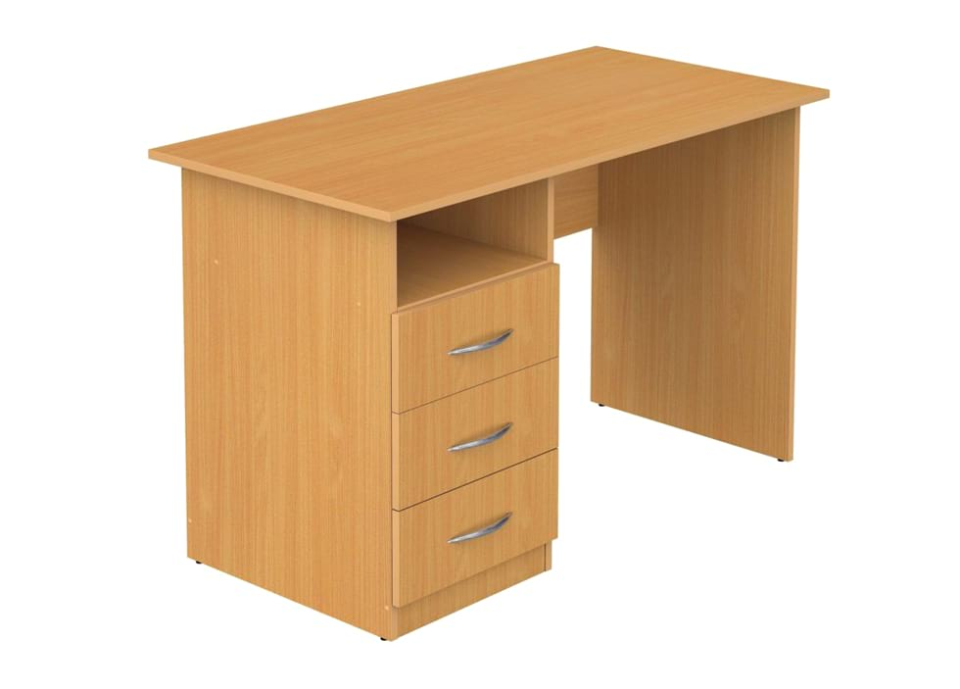 | шт. | 11 | 4000,00 | 44000,00
5. | Стол преподавателя полка и ящики слева  Размер 1200х700х750, ЛДСП 18 мм, Цвет "1972 PR Яблоня Локарно". | шт. | 1 | 3595,00 | 3595,00
6. | Стол приставной  Размер 2000х500х750, ЛДСП 18мм, Цвет "1972 PR Яблоня Локарно".  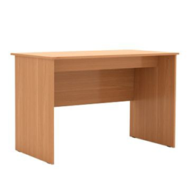 | шт. | 1 | 2500,00 | 2500,00
7. | Стол для ИВЦ  Размер 1200х650х750, ЛДСП 18мм, Цвет "1972 PR Яблоня Локарно". | шт. | 60 | 1450,00 | 87000,00
8. | Стол овальный  Размер 3500х1100х750, ЛДСП 20мм, Цвет "1972 PR Яблоня Локарно". Кромка ПВХ 0,8-1,0 мм.  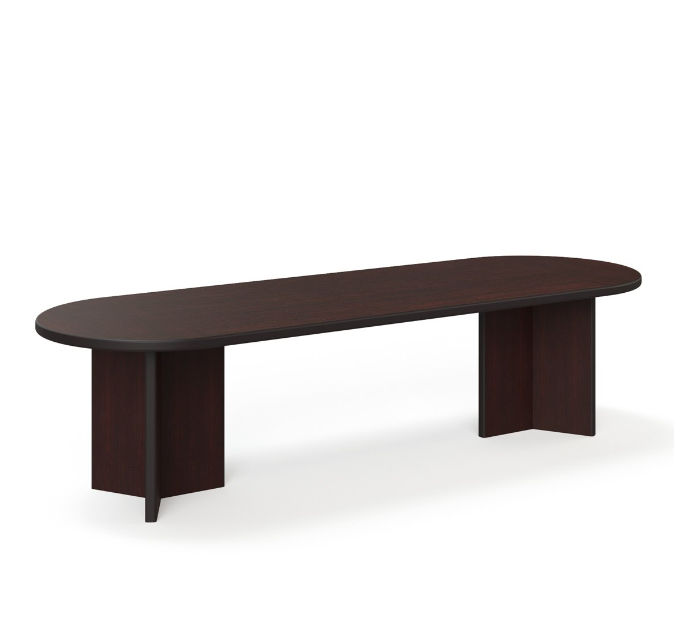 | Шт. | 4 | 10500,00 | 42000,00
 | ИТОГО: |  |  |  | 250895,00

- Начальная (максимальная) цена контракта сформирована посредством метода сопоставимых рыночных цен (анализ рынка) в соответствии с требованиями пункта 4 статьи 16 Закона Приднестровской Молдавской Республики от 26 ноября 2018 года № 318-З-VI «О закупках в Приднестровской Молдавской Республике» (далее – Закон), и подпункта г) пункта 16, пунктов 26, 29 Приказа Министерства экономического развития Приднестровской Молдавской Республики от 24 декабря 2019 года № 1127 «Об утверждении Методических рекомендации по применению методов определения начальной (максимальной) цены контракта, цены контракта, заключаемого с единственным поставщиком (подрядчиком, исполнителем)».
Начальная (максимальная) цена контракта составляет 250895,00 рубля (ей) Приднестровской Молдавской Республики.

3. Условия контракта
Перечень необходимых условий и гарантий, подлежащих включению в контракт, определяется в статье 24 Закона Приднестровской Молдавской Республики «О закупках в Приднестровской Молдавской Республике» и Постановлении Правительства Приднестровской Молдавской Республики от 26 декабря 2019 года № 448 «Об утверждении Положения об условиях и гарантиях контракта, заключаемого при закупках товаров, работ, услуг для обеспечения государственных (муниципальных) нужд и нужд государственных (муниципальных) унитарных предприятий» (САЗ 20-1).
Контракт заключается на условиях, предусмотренных извещением об осуществлении закупки, документацией о закупке, заявкой, окончательным предложением участника закупки, с которым заключается контракт.
Цена контракта является твердой и определена на весь срок исполнения контракта. Изменение условий контракта допускаются по соглашению сторон в случаях, предусмотренных статьей 51 Закона Приднестровской Молдавской Республики «О закупках в Приднестровской Молдавской Республике».
Проект контракта опубликован на сайте Государственного образовательного учреждения «Приднестровский государственный университет имени Т.Г. Шевченко» и является неотъемлемой частью документации о проведении запроса предложений.
- Требования к содержанию заявки на участие в запросе предложений
Заявка участника запроса предложений должна быть оформлена в соответствии с требованиями, предусмотренными Распоряжением Правительства Приднестровской Молдавской Республики от 25 марта 2020 года № 198р «Об утверждении формы заявок участников закупки», с приложением документов, указанных в пункте 2 Приложения к Распоряжению № 198р. Заявки на участие в запросе предложений подаются в письменной форме. Все листы поданной в письменной форме заявки должны быть прошиты пронумерованы и запечатаны в конверте, не позволяющем просматривать содержание заявки до момента её вскрытия.
- Порядок проведения запроса предложений
В день, во время и в месте, которое указано в извещении о проведении запроса предложений, непосредственно перед вскрытием конвертов с заявками, заказчик объявляет присутствующим участникам при вскрытии этих конвертов, о возможности изменения или отзыва поданных заявок.
Заказчик предоставляет всем участникам запроса предложений, подавшим заявки, возможность присутствовать при вскрытии конвертов с заявками, а также при оглашении заявки, содержащей лучшие условия исполнения контракта.
Комиссией по рассмотрению заявок на участие в запросе предложений и окончательных предложений вскрываются поступившие конверты с заявками.
Все заявки участников запроса предложений оцениваются на основании критериев, указанных в документации о проведении запроса предложений, фиксируются в виде таблицы и прилагаются к протоколу проведения запроса предложений, после чего оглашаются условия исполнения контракта, содержащиеся в заявке, признанной лучшей, или условия, содержащиеся в единственной заявке, без объявления участника запроса предложений, который направил такую единственную заявку.
После оглашения условий исполнения контракта, содержащихся в заявке, признанной лучшей, или условий, содержащихся в единственной заявке на участие в запросе предложений, запрос предложений завершается. Всем участникам или участнику запроса предложений, подавшим единственную заявку, предлагается направить окончательное предложение не позднее рабочего дня, следующего за датой проведения запроса предложений.
Если все участники, присутствующие при проведении запроса предложений, отказались направить окончательное предложение, запрос предложений завершается. Отказ участников запроса предложений направлять окончательные предложения фиксируется в протоколе проведения запроса предложений. В этом случае окончательными предложениями признаются поданные заявки на участие в запросе предложений.
Вскрытие конвертов с окончательными предложениями осуществляются на следующий рабочий день после даты завершения проведения запроса предложений и фиксируются в итоговом протоколе. Участники запроса предложений, направившие окончательные предложения, вправе присутствовать при вскрытии конвертов с окончательными предложениями.
Выигравшим окончательным предложением является лучшее предложение, определенное комиссией на основании результатов оценки окончательных предложений. В случае если в нескольких окончательных предложениях содержатся одинаковые условия исполнения контракта, выигравшим окончательным предложением признается окончательное предложение, которое поступило раньше.

- Порядок и срок отзыва заявок на участие в запросе предложений
Участник запроса предложений вправе письменно отозвать свою заявку до истечения срока подачи заявок с учетом положений Закона.
Уведомление об отзыве заявки является действительным, если уведомление получено заказчиком до истечения срока подачи заявок, за исключением случаев, установленных Законом.
В день, вовремя и в месте, которые указаны в извещении о проведении запроса предложений, непосредственно перед вскрытием конвертов с заявками заказчик обязан публично объявить присутствующим участникам при вскрытии этих конвертов о возможности отзыва поданных заявок.
Участники запроса предложений, подавшие заявки, не соответствующие требованиям, установленным документацией о проведении запроса предложений, отстраняются, и их заявки не оцениваются. В случае установления факта подачи одним участником запроса предложений 2 (двух) и более заявок на участие в запросе предложений заявки такого участника не рассматриваются и возвращаются ему.

- Заключение контракта с победителем запроса предложений
Контракт заключается с победителем запроса предложений не позднее чем через 5 (пять) рабочих дней со дня размещения в информационной системе итогового протокола.
Контракт заключается с победителем запроса предложений на условиях, предусмотренных извещением о проведении запроса предложений и окончательным предложением победителя.
В случае наличия принятых судом или Арбитражным судом Приднестровской Молдавской Республики судебных актов либо возникновения обстоятельств непреодолимой силы, препятствующих подписанию контракта одной из сторон в установленные настоящей статьей сроки, эта сторона обязана уведомить другую сторону о наличии данных судебных актов или обстоятельств в течение 1 (одного) рабочего дня, следующего за днем возникновения вышеуказанных обстоятельств и вступления в силу судебных актов.
При этом течение установленных настоящей статьей сроков приостанавливается на срок исполнения данных судебных актов или срок действия данных обстоятельств, но не более чем на 30 (тридцать) рабочих дней.
В случае отмены, изменения или исполнения данных судебных актов или прекращения действия данных обстоятельств соответствующая сторона обязана уведомить другую сторону об этом не позднее 1 (одного) рабочего дня, следующего за днем отмены, изменения или исполнения данных судебных актов либо прекращения действия данных обстоятельств.
При уклонении победителя запроса предложений от заключения контракта заказчик вправе обратиться в Арбитражный суд ПМР с иском о возмещении убытков, причиненных уклонением от заключения контракта, и заключить контракт с участником запроса предложений окончательному предложению которого присвоен второй номер.

- Информация о возможности одностороннего отказа от исполнения контракта.
Заказчик вправе принять решение об одностороннем отказе от исполнения контракта по основаниям, предусмотренным гражданским законодательством Приднестровской Молдавской Республики для одностороннего отказа при условии, если это было предусмотрено контрактом.
Поставщик (подрядчик, исполнитель) вправе принять решение об одностороннем отказе от исполнения контракта по основаниям, предусмотренным гражданским законодательством Приднестровской Молдавской Республики для одностороннего отказа от исполнения отдельных видов обязательств, если в контракте было предусмотрено право заказчика принять решение об одностороннем отказе от исполнения контракта.

Дополнительная информация содержится в Извещении о проведении запроса предложений на изготовление корпусной мебели (столы), опубликованном в единой информационной системе по закупкам и является неотъемлемой частью настоящей документации.

Извещение о закупки товаров, работ, услуг для обеспечения нужд
Государственного образовательного учреждения «Приднестровский государственный университет имени Т.Г. Шевченко»
№ п/п | Наименование | Информация
 | - Общая информация о закупке
1. | Номер извещения (номер закупки согласно утвержденному плану закупок0 | Раздел 3200, подраздел 3207, пункт 38
2. | Используемый способ определения поставщика (подрядчика, исполнителя) | Запрос предложений
3. | Предмет закупки | Изготовление корпусной мебели (столы)
4. | Наименование группы товаров (работ, услуг) | Непроизводственное оборудование
5. | Дата размещения извещения | 16 ноября 2023 года
 | - Сведения о заказчике
1. | Наименование заказчика | Государственное образовательное учреждение «Приднестровский государственный университет имени Т.Г. Шевченко»
2. | Место нахождения | г. Тирасполь, ул.25 Октября 107
3. | Почтовый адрес | 3300, ПМР, г. Тирасполь, ул.25 Октября 107
4. | Адрес электронной почты | kanz@spsu.ru
5. | Номер контактного телефона | (533) 79 449
 | 3.Информация о процедуре закупки
1. | Дата и время начала подачи заявок | 17 ноября 2023 года с 09.00 часов
2. | Дата и время окончания подачи заявок | 23 ноября 2023 года до 16.00 часов
3. | Место подачи заявок | г. Тирасполь ул.25 Октября 107 каб.131 (общий отдел)
4. | Порядок подачи заявок | Заявки на участие в запросе предложений подаются в письменной форме. Все листы поданной в письменной форме заявки должны быть прошиты пронумерованы и запечатаны в конверте, не позволяющем просматривать содержание заявки до момента её вскрытия.  Заявка должна быть оформлена в соответствии с требованиями, предусмотренными Распоряжением Правительства Приднестровской Молдавской Республики от 25 марта 2020 года № 198р «Об утверждении формы заявок участников закупки и требованиями, указанными в документации о проведении запроса предложений».
5. | Дата и время проведения закупки | 24 ноября 2023 года в 10.00
6. | Место проведения закупки | г. Тирасполь ул.25 Октября 107, (конференцзал 2-й этаж)
7. | Порядок оценки заявок, окончательных предложений участников закупки и критерии этой оценки (в случае определения поставщика товаров, работ, услуг методом проведения запроса предложений) | Порядок оценки заявок, окончательных предложений участников закупки осуществляется в соответствии со статьей 22 Закона Приднестровской Молдавской Республики «О закупках в Приднестровской Молдавской Республике» и в соответствии с Постановлением Правительства Приднестровской Молдавской Республики от 25 марта 2020 года № 78 «Об утверждении Порядка оценки заявок, окончательных предложений участников закупки при проведении запроса предложений». Критерием оценки заявки, окончательного предложения участника закупки является цена контракта (удельный вес критерия - 100%).
8. | Язык или языки, на которых предоставляется документация о проведении запроса предложений | Русский язык
 | 4.Начальная (максимальная) цена контракта
1. | Начальная (максимальная) цена контракта | 250895,00
2. | Валюта | Рубль ПМР
3. | Источник финансирования | Бюджетные средства – Фонд капитальных вложений
4. | Возможные условия оплаты (предоплата, оплата по факту или отсрочка платежа) | По настоящему контракту оплата производится в 2 (два) этапа: 1 этап - внесение предоплаты в размере 50% от цены Контракта, которые уплачиваются в течение 10 рабочих дней, со дня подписания настоящего контракта; 2 этап - оставшиеся 50 % оплачиваются в течении 20 дней после получения товара. Оплата производится по безналичному расчету, путем перечисления денежных средств на расчетный счет Поставщика/Подрядчика/Исполнителя.
 | 5.Информация о предмете (объекте) закупки
1. | Предмет закупки и его описание | Корпусная мебель (столы)

№  п/п | Наименование товара  Технические характеристики | Ед. изм. | Кол-во
1. | Стол преподавателя аудиторный с глухой стенкой  Размер 1500х600х750, ЛДСП 20мм, Цвет "1972 PR Яблоня Локарно". | шт. | 2
2. | Стол преподавателя аудиторный  Размер 1200х500х750, ЛДСП 20мм, Цвет "1972 PR Яблоня Локарно". | шт. | 15
3. | Стол письменный полка и ящики справа  Размер 1500х700х750, ЛДСП 18 мм, Цвет "1972 PR Яблоня Локарно".  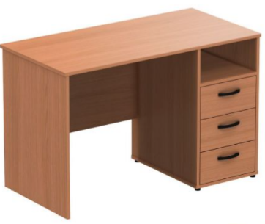 | шт. | 11
4. | Стол письменный полка и ящики слева  Размер 1500х700х750, ЛДСП 18 мм, Цвет "1972 PR Яблоня Локарно".  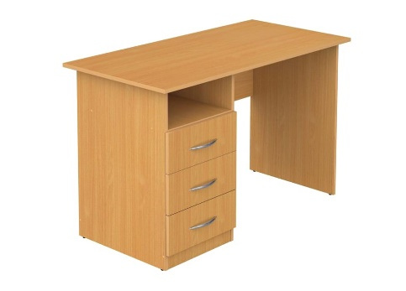 | шт. | 11
5. | Стол преподавателя полка и ящики слева  Размер 1200х700х750, ЛДСП 18 мм, Цвет "1972 PR Яблоня Локарно".  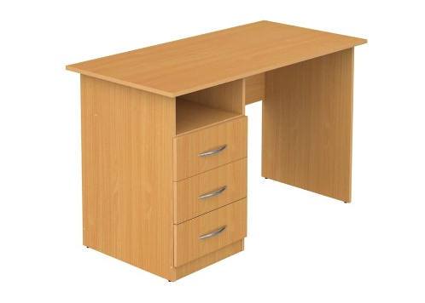 | шт. | 1
6. | Стол приставной  Размер 2000х500х750, ЛДСП 18мм, Цвет "1972 PR Яблоня Локарно". | шт. | 1
7. | Стол для ИВЦ  Размер 1200х650х750, ЛДСП 18мм, Цвет "1972 PR Яблоня Локарно". | шт. | 60
8. | Стол овальный  Размер 3500х1100х750, ЛДСП 20мм, Цвет "1972 PR Яблоня Локарно". Кромка ПВХ 0,8-1,0 мм. | Шт. | 4

2. | Информация о необходимости предоставления участниками закупки образцов продукции, предлагаемых к поставке | Графическое представление каждой единицы товара в цвете, с габаритными размерами и сопроводительными надписями. Сертификаты качества материалов.
3. | Дополнительные требования к предмету (объекту) закупки | _____________
4. | Иная информация, позволяющая участникам закупки правильно сформировать и представить заявки на участие в закупке | Заявка должна быть оформлена в соответствии с требованиями, предусмотренными Распоряжением Правительства Приднестровской Молдавской Республики от 25 марта 2020 года № 198р «Об утверждении формы заявок участников закупки и требованиями, указанными в документации о проведении запроса предложений».
 | 6. Преимущества, требования к участникам закупки
1. | Преимущества (отечественный производитель; учреждения и организации уголовно-исполнительной системы, а также организации, применяющие труд инвалидов) | В соответствии с нормами статьи 19 Закона Приднестровской Молдавской Республике «О закупках в Приднестровской Молдавской Республики».
2. | Требования к участникам и перечень документов, которые должны быть представлены | Требования к участникам:  а) отсутствие проведения ликвидации участника закупки – юридического лица и отсутствие дела о банкротстве (выписка из Единого государственного реестра юридических лиц);  б) отсутствие решения уполномоченного органа о приостановлении деятельности участника закупки в порядке, установленном действующим законодательством Приднестровской Молдавской Республики, на дату подачи заявки на участие в закупке (выписка из Единого государственного реестра юридических лиц);  в) отсутствие у участника закупки недоимки по налогам, сборам, задолженности по иным обязательным платежам в бюджеты (за исключением сумм, на которые реструктурированы, по которым имеется вступившие в законную силу решения суда о признании обязанности заявителя по уплате этих сумм исполненной или которые признаны безнадежными к взысканию).  Участниками закупки должны быть представлены документы:  а) выписка из единого государственного реестра юридических лиц или засвидетельствованная в нотариальном порядке копия такой выписки;  б) справка налоговой инспекции о состоянии платежей в бюджеты всех уровней и внебюджетные фонды со сроком не позднее текущего месяца;  в) доверенность, подтверждающая полномочия лица на осуществление деятельности от имени участника закупки;  г) копия учредительных документов участника закупки;  д) документы, подтверждающие принадлежность участника закупки к категории участников закупки, которым предоставляется преимущество при осуществлении закупок в соответствии с пунктом 1 статьи 19 Закона Приднестровской Молдавской Республики от 26 ноября 2018 года № 318-З-VI «О закупках в Приднестровской Молдавской Республике»;  е) участник закупки вправе приложить иные документы, подтверждающие соответствие участника закупки требованиям, установленным документацией о закупке.
3. | Условия об ответственности за неисполнение или ненадлежащее исполнение принимаемых на себя участниками закупок обязательств | устанавливаются в соответствии с разделом 5 «Ответственность сторон» проекта Контракта на поставку товара «Ответственность сторон».
4. | Требования к гарантийным обязательствам, представляемым поставщиком (подрядчиком, исполнителем) в отношении поставляемых товаров (работ, услуг) | Гарантийный срок не менее 2 лет (24 месяца)
 | 7. Условия контракта
1. | Информация о месте доставки товара, месте выполнения работы или оказания услуги | Поставка товара осуществляется со склада Поставщика на склад Покупателя по адресу:  г. Тирасполь ул.25 Октября, 107
2. | Срок поставки товара или завершение работы либо график оказания услуг | до 15 декабря 2023 года
3. | Условия транспортировки и хранения | Упаковка товара должна обеспечивать его сохранность и отсутствие механических повреждений при транспортировке.

